AL
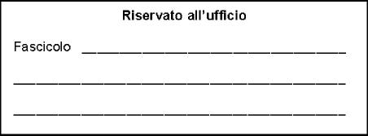
Richiesta festivita' soppresse.
Dirigente Scolastico
ISTITUTO COMPRENSIVO STATALE " NR. 6 "
SEDE
______

Oggetto: Richiesta festivita' soppresse.
La sottoscritta , nata a il e residente a in , in servizio presso questo Istituto scolastico in qualità di Docente T.I./T.D.
CHIEDE
che le venga concesso un periodo di festività soppresse il giorno per .
Distinti saluti.
MODENA,
Firma

Codice modulo: 013b

